附件2

中山市优秀青年志愿者（义工）申报表

姓名 |  | 性别 |  | 政治面貌
出生年月 |  | 年龄 |  | 联系电话
所在志愿服务队伍 |  |  |  | 职务
所在工作/学习单位 |  |  |  | 职务
主要参与志愿项目 | （列举1-3个） |  |  | 是否在“i志愿”注册
参加志愿服务  起始时间 | 年 月 | 本年度累计志愿服务时长（小时） | （需另附：双系统数据志愿服务时数证明或相关佐证材料）
申报类别 | □常规 □香山书房专项：本年度参与“香山书房”服务共 小时
简要事迹 | （本栏填写400字左右事迹概述，可另附：事迹支撑材料）
获奖情况 | （填写近3年所获主要奖项，注明获奖时间、颁奖机构和奖项内容）
单位（组织）  意见 | 负责人签名：  （公章）  年 月 日
填表人： 联系电话： 填表时间：

附件3

中山市优秀青年志愿服务工作者申报表

姓名 |  | 性别 |  | 政治面貌
出生年月 |  | 年龄 |  | 联系电话
所在志愿服务队伍 |  |  |  | 职务
所在工作单位 |  |  |  | 职务
主要参与志愿项目 | （列举1-3个） |  |  | 是否在“i志愿”注册
从事志愿服务工作起始时间 | 年 月 | 本年度累计志愿服务时长（小时） | （需另附：双系统数据志愿服务时数证明或相关佐证材料）
简要事迹 | （本栏填写400字左右事迹概述，可另附：事迹支撑材料）
获奖情况 | （填写近3年所获主要奖项，注明获奖时间、颁奖机构和奖项内容）
单位（组织）  意见 | 负责人签名：  （公章）  年 月 日

附件4

中山市优秀红领巾亲子义工家庭申报表

学生姓名 |  | 性别 |  | 出生年月
父亲姓名 |  | 母亲姓名 |  | 学生年龄
就读学校 |  |  |  | 年级
所在志愿服务队伍 |  |  |  | 联系电话
主要参与志愿项目 | （列举1-3个） |  |  | 家庭成员是否在“i志愿”注册
参加志愿服务  起始时间 | 年 月 | 本年度累计志愿服务时长（小时） | （需另附：双系统数据志愿服务时数证明或相关佐证材料）
申报类别 | □常规 □香山书房专项：本年度参与“香山书房”服务共 小时
简历及事迹 | （本栏填写400字左右事迹概述，可另附事迹支撑材料）
获奖情况 | （填写近3年所获主要奖项，注明获奖时间、颁奖机构和奖项内容）
单位（组织）  意见 | 负责人签名：  （公章）  年 月 日
注：若家庭内不止一名小孩积极参与志愿服务，可在表格内并列填写。
附件5

中山市优秀青年志愿者协会（服务总队）
申报表

组织名称
类别 | □镇街 □学校 □行业战线 □直属队伍
民政注册时间/  队伍成立时间 |  | 业务指导单位
负责人姓名 |  | 负责人联系方式
成立团组织时间 |  | 志愿者人数
青年团员人数（14-45岁） |  | 青年团员占比
“i志愿”注册志愿者人数 |  | 年服务群众人次
今年累计志愿服务时长（小时） | （需另附：双系统数据志愿服务时数证明或相关佐证材料） | 今年人均志愿服务时长（小时）
品牌项目/主要服务内容
简历及事迹 | （本栏填写300字左右事迹概述，另附：1000字以上事迹支撑材料。）
获奖情况 | （填写近3年所获主要奖项，注明获奖时间、颁奖机构和奖项内容）
单位（组织）  意见 | 负责人签名：  （公章）  年 月 日
附件6

中山市优秀青年志愿服务团队申报表

组织名称
类别 | □机关事业单位 □镇街 □村（社区）  □两新组织 □高校 □中学/中职 □红领巾亲子义工队
队伍成立时间 |  | 业务指导单位
负责人姓名 |  | 负责人联系方式
成立团组织时间 |  | 志愿者人数
青年团员人数（14-45岁） |  | 青年团员占比
今年累计志愿服务时长（小时） | （需另附：双系统数据志愿服务时数证明或相关佐证材料） | 今年人均志愿服务时长（小时）
“i志愿”注册志愿者人数 |  | 年度服务群众人次
品牌项目/主要服务内容
简历及事迹 | （本栏填写300字左右事迹概述，另附：1000字以上事迹支撑材料。）
获奖情况 | （填写近3年所获主要奖项，注明获奖时间、颁奖机构和奖项内容）
单位（组织）  意见 | 负责人签名：（公章）  年 月 日

附件7

中山市优秀青年志愿服务项目申报表

项目名称
项目类别 | □乡村振兴 □社区治理 □文明实践 □公共文化  □助老助残 □助学助困 □心理卫生 □网络文明  □生态环保 □大型赛会 □应急救援与防灾减灾  □校园互助 □青少年红色教育 □困境青少年关爱  □预防青少年违法犯罪 □其他领域
队伍名称
队伍类别 | □机关事业单位 □镇街 □村（社区）  □两新组织 □高校 □中学/中职 □红领巾亲子义工队
项目实施起始时间
负责人姓名 |  | 联系电话
简介事迹 | （本栏填写300字左右事迹概述，另附附件：1000字左右支撑材料+2张精选活动照片。）
获奖情况
单位（组织）  意见 | 负责人签名：  （公章）  年 月 日

附件8

中山市青年志愿者协会（中山市义务工作者联合会）2023年度五星级、四星级青年志愿者（义工）申报表

序号 | 姓名 | 性别 | 联系电话 | 首次参加服务时间（ 年 月） | 本年度累计志愿服务时长（小时） | 申报星级
志愿服务时长统计时间从2022年11月1日至2023年10月31日（另附：双系统数据志愿服务时数证明或相关佐证材料，查询方法见附件10）

附件9

中山市青年志愿服务贡献奖申报表

单位名称
申报类别 | □贡献奖 □特别贡献奖
支持项目
支持资金  （或其他资源） | （陈述支持资源类型、数量和金额或资源价值金额）
推荐单位 |  | 负责人姓名
事迹材料  （1000字左右） | 详细请见附表介绍  （请按本通知评选条件撰写材料，可另附页。）
单位  （组织）  意见 | 负责人签名：  （公章）  年 月 日

附件11

材料提供指引

一、申报表填写说明
1. 本年度统计时间为2022年11月1日至2023年10月31日
2. 是否在“i志愿”注册：指申报者本人、申报者家庭成员，是否已在“i志愿”完成注册。
二、数据查询方式
1. 个人数据：本年度累计志愿服务时长
志愿者个人打开微信“粤省事”小程序，进入首页找到志愿服务，点击登录。通过人脸身份验证后进入志愿者服务中心页面，点击“服务记录”，选择开始时间（2022年11月1日）和结束时间（2023年10月31日），即可查得总服务时长。同时截出含所选时间段的总服务时长首页面作为佐证材料。
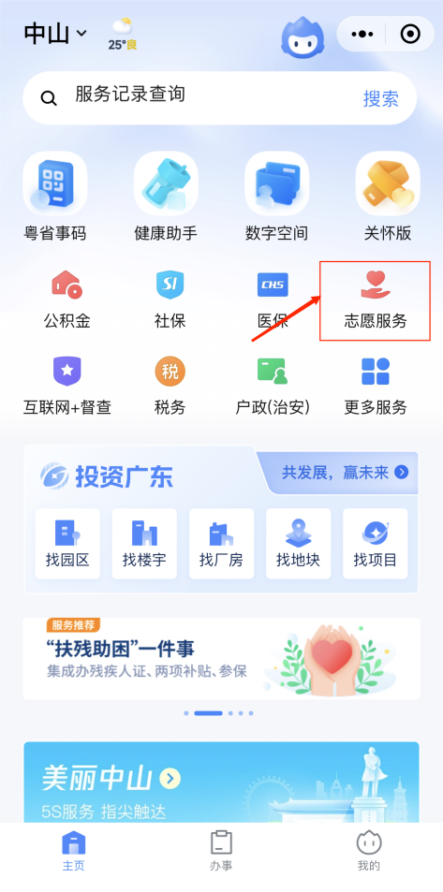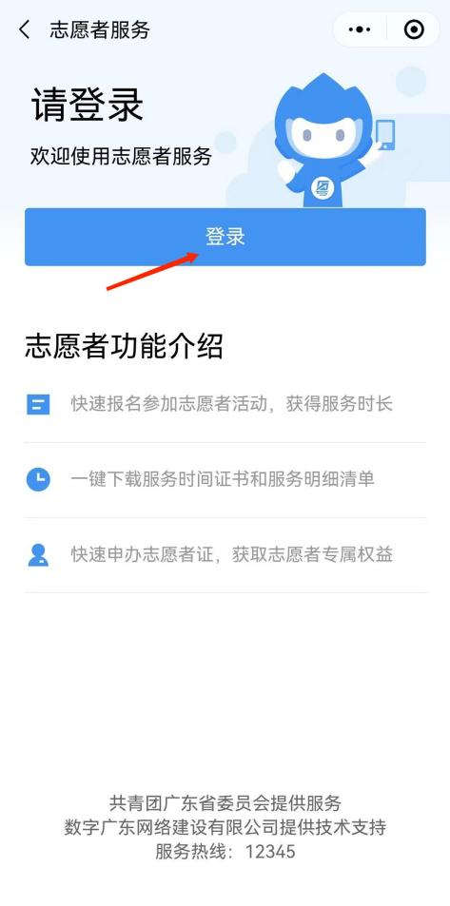
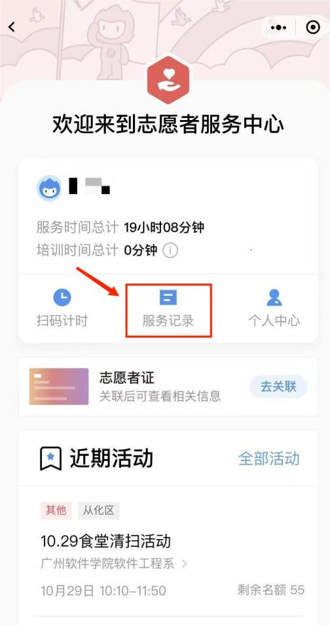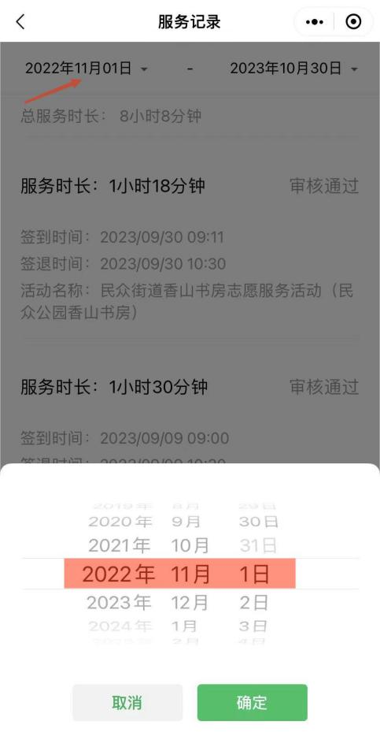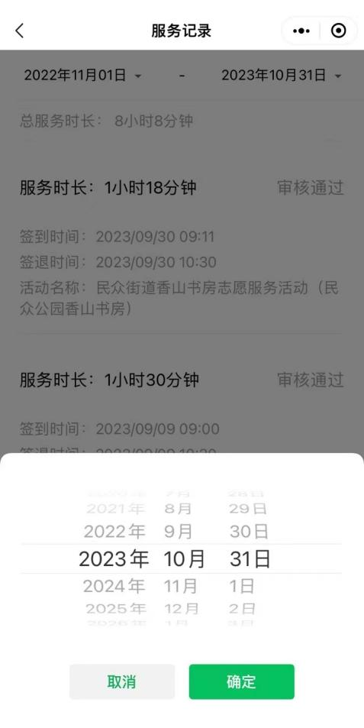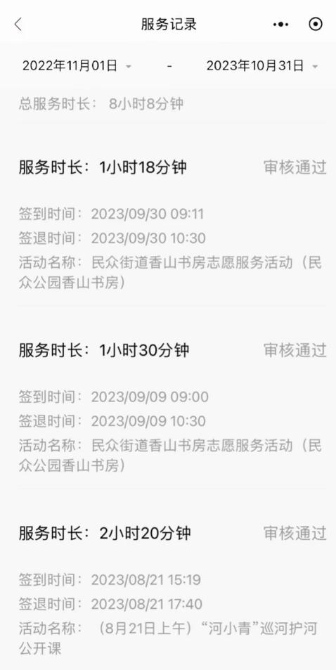
2. 团体数据：今年人均/累计志愿服务时长
使用组织账号登录“i志愿”系统后台，点击“数据统计”→选择对应的组织/团体→选择时间“2023”→点击“搜索”，查看最下方“统计概况”中的“今年人均志愿服务时长”，即为团体的“人均志愿服务时长”。今年累计志愿服务时长=今年人均志愿服务时长×今年平均开展志愿活动数。
3. 团体数据：青年团员占比
青年团员占比=本队伍青年团员人数÷队伍志愿者人数。

